Geo01C24
Acceder a Google para guardar el progreso. Más información
* Indica que la pregunta es obligatoria
39-Una circunferencia de centro c(3,-2) y con un radio de 1, tiene por ecuación________________.
*
1 punto
A) (x+3)² + (y+2)² = 1
B) (x + 3)² + (y-2)² = 1
C) (x-3)² + (y +2)² = 1
40-¿Cuál es la ecuación de la siguiente circunferencia c?
*
1 punto
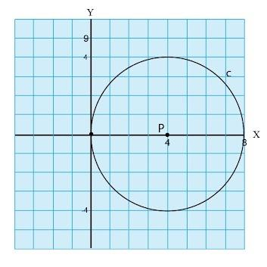
A) (x+4)² + y² = 4
B) (x-4)² + y² = 16
C) (x+4)² + y² = 16
41-Considere la siguiente ecuación de una circunferencia c:
(x+3)²+ y²=3
Analice las siguientes afirmaciones:
I. P(0,0) es un punto exterior de c
II. R(-3,0) es un punto interior de c
De ellas son verdaderas
*
1 punto
A) ambas
B) solo la I.
C) solo la II.
42-Una ecuación secante a la circunferencia c es____________,
*
1 punto
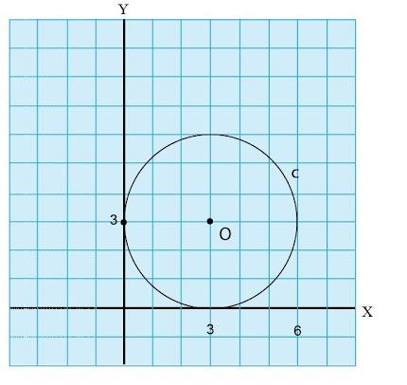
A) y=0
B) y=6
C) y=x
43-Analice el siguiente diagrama. Si el segmento PT mide 13 unidades y las coordenadas de T son (12,n), entonces el valor de n es ______________.
*
1 punto
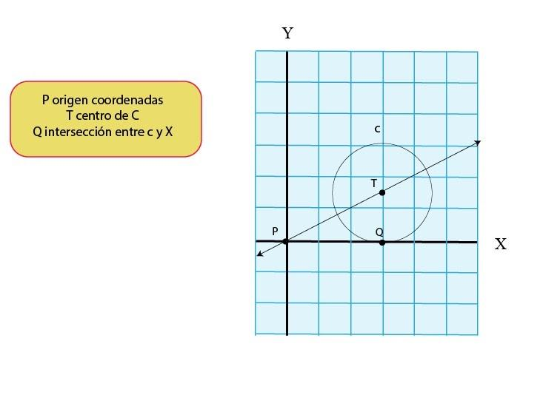
A) 5
B) 10
C) 12
44-Analice la circunferencia c dada por (x-1)² + y²=9 con la recta y=3. Esta recta es__________________a la circunferencia c.
*
1 punto
A) exterior
B) tangente
C) secante
45-Analice la circunferencia c con ecuación: x²+(y-1)²=6. Ahora c se traslada dos unidades a la derecha dirección horizontal (// a X), y cinco unidades hacia abajo dirección vertical (//a Y). La ecuación de la circunferencia resultante es
*
1 punto
A) (x-2)²+(y+4)²=6
B) (x+2)²+(y-5)²=6
C) (x+2)²+(y-6)²=6
46-Observe la siguiente circunferencia c. Esta se traslada cuatro unidades hacia a la izquierda en dirección horizontal (// a X) y luego tres unidades hacia arriba en la dirección vertical (// a Y). La ecuación de la nueva circunferencia es
*
1 punto
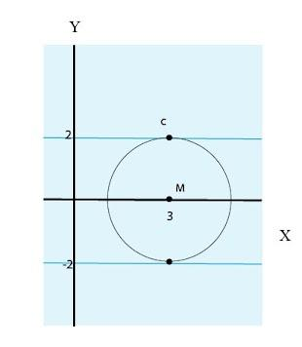
A) (x-1)²+(y+3)²=4
B) (x+1)²+(y-3)²=4
C) (x-7)²+(y-3)²=4
47-¿Cuál es el área de un polígono regular cuya longitud del radio es 6 y la medida del ángulo interno de 120°?
*
1 punto
A) 20√̅3̅
B) 36√̅3̅
C) 54√̅3̅
48-Analice las siguientes informaciones:
I. Un polígono regular de ángulo central de 45°. Si un lado mide 6, entonces, su perímetro es 48.
II. Sea un polígono regular cuya característica es que no tiene diagonales. Si su perímetro es de 24 entonces su área es de 16√̅3̅.
De ellas son verdaderas
*
1 punto
A) ambas
B) solo I
C) solo la II
49-Analice las siguientes afirmaciones:
I. Sea un polígono regular cuyo ángulo externo mide 90°. Si la apotema mide 6 unidades, entonces, el área del polígono es de 36.
II. El total de diagonales que se pueden trazar en un polígono regular a partir de sus vértices es 1. Si el radio es 3√̅2̅, entonces, el área de este polígono corresponde a 18.
De ellas son verdaderas:
*
1 punto
A) solo la I
B) ninguna
C) solo la II
50-¿Cuál es el área de la siguiente figura?
*
1 punto
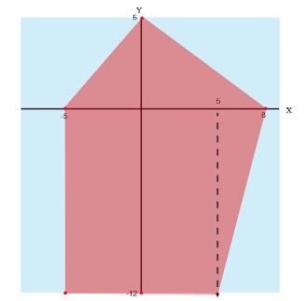
A) 117
B) 195
C) 177
51-¿Cuántos ejes de simetría posee la siguiente figura?
*
1 punto
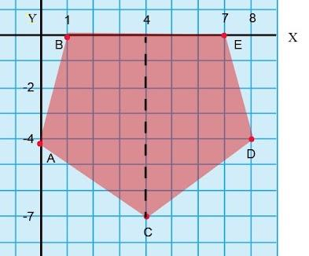
A) 1
B) 2
C) 3
Responda las preguntas 52 y 53 con base en la siguiente figura.
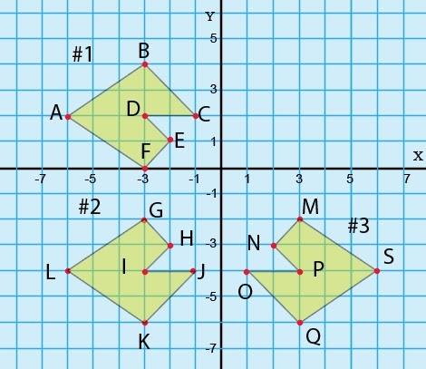
52-La recta que es eje de simetría de las figuras 2 y 3 es
*
1 punto
A) x=y
B) y=0
C) x=0
53-Analice las siguientes afirmaciones:
I.El ∡IJK y el ∡CDE son homólogos respecto al eje x.
II. La figura 1 es simétrica a la 3 respecto a la recta y=x
*
1 punto
A) solo la I
B) ninguna
C) solo la II
Responda las preguntas 54, 55 y 56 con base en el siguiente diagrama:
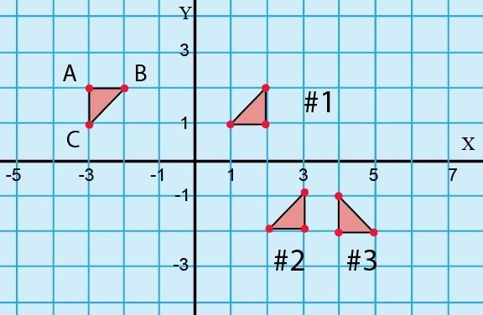
54-Si se le aplica al triángulo ABC una rotación de 90°, con centro en el origen y en sentido antihorario, la imagen de C es
*
1 punto
A) (1,-3)
B) (-1,3)
C) (-1,-3)
55-Analice las siguientes informaciones:
I. Una forma de obtener el triángulo 2 es aplicando una reflexión al 3, para x=3.5.
II.Una forma de obtener el triángulo 2 es aplicar una homotecia centrada en el origen y con k=-1 al triángulo ABC.
De ellas son verdaderas
*
1 punto
A) ambas
B) solo la I.
D) solo la II
56-El triángulo 2 se obtiene con una traslación T(x+1, ___?____) al triángulo 1. Lo anterior se completa con
*
1 punto
A) y-1
B) y -3
C) y -2
57-Un plano corta a un cono circular recto. El corte es paralelo al plano de su generatriz y no pasa por el vértice. La sección plana tiene una forma de
*
1 punto
A) elipse
B) parábola
C) hipérbola
58-Una esfera tiene un radio de 13 unidades. Se genera un corte con centro P. La distancia entre P y el centro de la esfera es de 12 unidades. ¿Cuál es el radio de la circunferencia de la sección generada?
*
1 punto
A) 5
B) 6
C) 13
59-Una pieza de madera, en forma de cilindro circular recto, se corta perpendicular a su base. El largo del la pieza es de 120 cm y las bases tienen un radio de 20 cm. Si el corte pasa por el centro de las bases y divide la pieza en dos partes iguales, entonces el área es_______________cm².
*
1 punto
A) 1200
B) 2400
C) 4800
60- Se realiza un corte en un cono recto circular, paralelo a la base y se obtiene la mitad del cono que se observa. De acuerdo a lo anterior, ¿cuál era la altura del cono en cm, si todas las medidas son en cm?*
1 punto
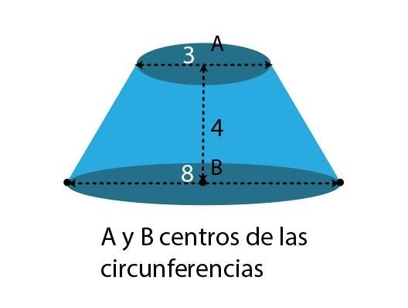
A) 7
B) 6.7
C) 6.4

